**LOGBOOK**

**“POLINOMIAL DALAM SISTEM KENDALI”**



**MII2316 – Praktikum Sistem Kendali**

**Pengampu : Dr. Dyah Aruming Tyas, S.Si.**

**Tanggal : 2 Maret 2022**

**Nomor Eksperimen : 1**

**Grup : -**

**Anggota : Kristian Bima Aryayudha**

**(20/455385/PA/19600)**

**Asisten : Muhammad Ridho Fuadin**

**PROGRAM STUDI S1 ELEKTRONIKA DAN INSTRUMENTASI**

**DEPARTEMEN ILMU KOMPUTER DAN ELEKTRONIKA**

**FAKULTAS MATEMATIKA DAN ILMU PENGETAHUAN ALAM**

**UNIVERSITAS GADJAH MADA**

**2021**

1. **Tujuan Praktikum**
2. Dapat menggunakan MATLAB untuk menganalisis maupun merancang sistem kendali dengan memanfaatkan polinomial dan simbol sebagai dasar dari pemodelan suatu sistem kendali.
3. Dapat mengetahui model fungsi alih sistem dalam Matlab.
4. **Prosedur yang direncanakan**
5. Menyatakan suatu persamaan polinomial dalam bentuk matriks polinomial dan simbolis serta menentukan akar-akar dari setiap persamaan polinomial tersebut.
6. Menyatakan suatu persamaan sistem dalam bentuk pecahan parsial, fungsi alih kontinyu, model zpk.
7. Menentukan *zero, pole,* dan gain dari suatu persamaan sistem.
8. **Daftar Peralatan**

|  |  |  |
| --- | --- | --- |
| Nama | Model | S/N |
| MATLAB | R2021b |  |

1. **Prosedur dan Temuan Aktual**

Dalam perancangan sistem kendali konvensional, suatu sistem kendali dinyatakan dalam ranah frekuensi setelah melalui tahapan transformasi Laplace. Dalam bentuk diagram blok, hubungan antara masukan dan luaran sistem beserta representasi sistem dapat dinyatakan dalam gambar :



Keterangan :

R(s) : masukan sistem

C(s) : luaran sistem

H(s) : representasi sistem atau fungsi alih sistem

Dalam bentuk matematis, fungsi alih H(s) dinyatakan sebagai hubungan antara dua buah polinomial b(s) dan a(s) yang dinyatakan dalam persamaan :

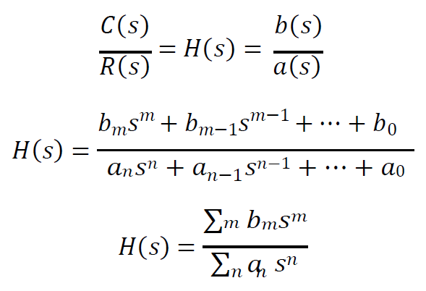

Suatu polinomial dinyatakan dalam dua bentuk yaitu :

* Menyatakan koefisien-koefisien polinomial dalam vektor baris
* Menyatakan secara langsung dalam bentuk persamaan dengan membuat sebuah simbol sebagai variabel dari polinomial.

Representasi sistem yang dinyatakan dalam bentuk fungsi alih H(s) memiliki pondasi matematis dalam bentuk polinomial yaitu b(s) dan a(s) yang merupakan pembilang dan penyebut.

Bentuk pecahan parsial menampilkan masing-masing kutub (pole) sebagai pecahan tersendiri. Bentuk ini direpresentasikan dalam variabel-variabel c, p, dan k yang sesuai dengan persamaan :

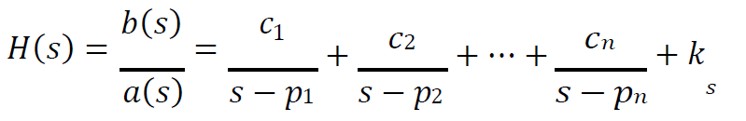

Keterangan :

pi : kutub-kutub

ci : sisa hasil bagi (residue)

ks : hasil bagi (quotient)

1. **Hasil**
2. p(s) = s2 + 2s + 1

q(s) = s + 1

1. Menentukan polinomial r(s) = p(s) x q(s)

p_poly = [1 2 1]

q_poly = [1 1]

r_poly = conv(p_poly, q_poly)

syms t

p_sym = poly2sym(p_poly, t)

q_sym = poly2sym(q_poly, t)

r_sym = poly2sym(r_poly, t)

Hasil :

p_poly =

1 2 1

q_poly =

1 1

r_poly =

1 3 3 1

p_sym =

t^2 + 2*t + 1

q_sym =

t + 1

r_sym =

t^3 + 3*t^2 + 3*t + 1

1. Menentukan akar-akar dari setiap polinomial

r_p = roots(p_poly)

r_q = roots(q_poly)

r_r = roots(r_poly)

Hasil :

r_p =

-1

-1

r_q =

-1

r_r =

-1.0000 + 0.0000i

-1.0000 - 0.0000i

-1.0000 + 0.0000i

1. Sistem yang direpresentasikan oleh G(s) dan H(s)

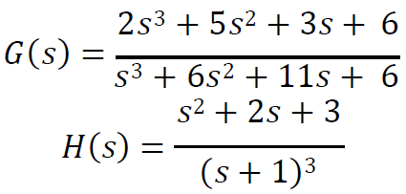

1. Menyatakan kedua sistem dalam bentuk pecahan parsial

g_num = [2 5 3 6]

g_den = [1 6 11 6]

[c, p, k] = residue(g_num, g_den)

h_num = [1 2 3]

h_den = [1 3 3 1]

[c1, p1, k1] = residue(h_num, h_den)

Hasil :

g_num =

2 5 3 6

g_den =

1 6 11 6

c =

-6.0000

-4.0000

3.0000

p =

-3.0000

-2.0000

-1.0000

k =

2

h_num =

1 2 3

h_den =

1 3 3 1

c1 =

1.0000

0.0000

2.0000

p1 =

-1.0000

-1.0000

-1.0000

k1 =

[]

1. Menentukan zero, pole, dan gain dari kedua sistem

[z, p, k] = tf2zpk(g_num, g_den)

g_zpk = zpk(z, p, k)

[z1, p1, k1] = tf2zpk(h_num, h_den)

h_zpk = zpk(z1, p1, k1)

Hasil :

z =

-2.3965 + 0.0000i

-0.0518 + 1.1177i

-0.0518 - 1.1177i

p =

-3.0000

-2.0000

-1.0000

k =

2

g_zpk =

2 (s+2.396) (s^2 + 0.1035s + 1.252)

-----------------------------------

(s+3) (s+2) (s+1)

Continuous-time zero/pole/gain model.

z1 =

0.0000 + 0.0000i

-1.0000 + 1.4142i

-1.0000 - 1.4142i

p1 =

-1.0000 + 0.0000i

-1.0000 - 0.0000i

-1.0000 + 0.0000i

k1 =

1

h_zpk =

s (s^2 + 2s + 3)

----------------

(s+1)^3

Continuous-time zero/pole/gain model.

1. Menyatakan kedua sistem dalam bentuk fungsi alih kontinyu

s = tf('s')

g_tf = tf(g_num, g_den)

h_tf = tf(h_num, h_den)

Hasil :

s =

s

Continuous-time transfer function.

g_tf =

2 s^3 + 5 s^2 + 3 s + 6

-----------------------

s^3 + 6 s^2 + 11 s + 6

Continuous-time transfer function.

h_tf =

s^2 + 2 s + 3

---------------------

s^3 + 3 s^2 + 3 s + 1

Continuous-time transfer function.

1. Menyatakan kedua sistem dalam model zpk

s = zpk('s')

g_zpk = g_zpk

h_zpk = h_zpk

Hasil :

s =

s

Continuous-time zero/pole/gain model.

g_zpk =

2 (s+2.396) (s^2 + 0.1035s + 1.252)

-----------------------------------

(s+3) (s+2) (s+1)

Continuous-time zero/pole/gain model.

h_zpk =

s (s^2 + 2s + 3)

----------------

(s+1)^3

Continuous-time zero/pole/gain model.

1. **Analisis dan Diskusi**

Dalam bentuk matriks polinomial, suatu vektor diisi nilai yang mewakili koefisien vektor dari yang terbesar hingga terkecil.

* *p_poly : vektor koefisien polinomial p(t)*
* *p_t = polyval(p,t) : nilai p(t) pada t*
* *r = roots(p) : r sebagai akar-akar dari p(t)*

Dalam bentuk simbolis, suatu variabel bertipe simbol, t, perlu didefinisikan untuk digunakan sebagai variabel dari polinomial yang akan dibuat.

* *syms t : t bertipe simbol*
* *p_sym : deklarasi persamaan p(t)*

Bentuk tersebut dapat dialih representasi sebagai :

* *p_sym = poly2sym(p_poly) : polinomial ke simbolik*
* *p_poly = sym2poly(p_sym) : simbolik ke polinomial*
* *koef = coeffs(p_sym) : koefisien tak-nol polinomial*

Polinomial sebagai representasi fungsi alih

* *num : koefisien pembilang*
* *den : koefisien penyebut*
* *[c,p,k] = residue(num,den) : hasil bagi polinomial num oleh den*
* *[num,den] = residue(c,p,k) : pembilang dan penyebut dari c,p,k*

Dalam bentuk fungsi alih yang disediakan melalui toolbox dalam Matlab, disediakan fungsi untuk mengubah koefisien pembilang dan penyebut dari suatu fungsi alih menjadi variabel khusus bertipe tf.

* *sys_tf = tf(num,den) : fungsi alih dinyatakan dalam tf*

Dalam bentuk lain, fungsi alih dapat dinyatakan dalam bentuk model zero-pole-gain (model zpk) yang bersesuaian dengan bentuk persamaan :

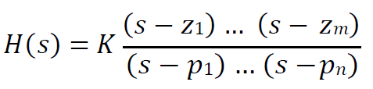

Bentuk tersebut disusun dengan fokus pada pole dan zero dari sistem yang dianalisis.

* *sys_zpk = zpk(z,p,k) : fungsi alih berdasar zero-pole-gain*

Keterangan :

z : vektor zero

p : vektor kutub (pole)

k : penguat (gain)

Kedua bentuk tersebut dapat saling dialih bentuk sebagai :

* *[num,den] = zp2tf(z,p,k)*
* *sys_tf = tf(num,den)*
* *[z,p,k] = tf2zp(num,den)*
* *sys_zpk = zpk(z,p,k)*

Fungsi alih juga dapat dinyatakan dalam bentuk persamaan dengan membentuk suatu simbol yang harus didefinisikan khusus sebagai simbol dalam fungsi alih.

* *s = tf(‘s’) : s sebagai simbol fungsi alih kontinyu*
* *sys = (s+2)/(s^3+4*s^2+3*s)*
* *s = zpk(‘s’) : s sebagai simbol fungsi alih model z-p-k*
* *sys = (s+2)/(s^3+4*s^2+3*s)*

1. **Kesimpulan dan Rekomendasi**

Kesimpulan ; Matlab dapat digunakan untuk menyatakan polinomial dalam bentuk matriks polinomial dan simbolis; menentukan akar-akar polinomial; menentukan zero, pole, dan gain dalam suatu sistem; dan menyatakan suatu sistem dalam bentuk pecahan parsial, fungsi alih kontinyu, dan model zpk.

Rekomendasi : Sebaiknya asisten praktikum memberikan petunjuk menggunakan Matlab saat praktikum dengan melakukan simulasi sehingga praktikan dapat memahami fitur Matlab dengan lebih cepat.